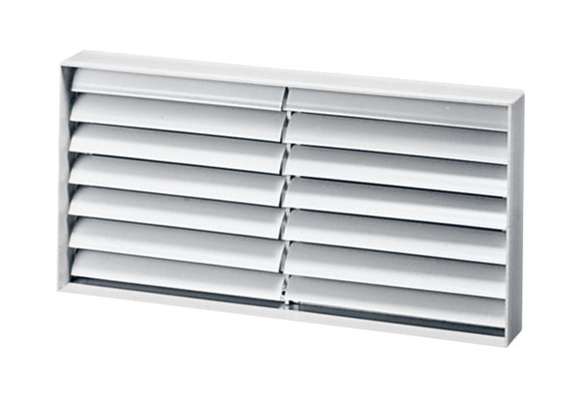Kanalna žaluzina AKP 28Jedinica za pakiranje: 1 komAsortiman: D
Broj artikla: 0151.0098Proizvođač: MAICO

